2016年第二次裁判会议
交通指南

会议酒店位置及抵达方法。

酒店地址：长沙市芙蓉区远大一路132号，天友大酒店

如果你在长沙火车南站（高铁站）：乘坐地铁2号线（梅溪湖西方向）至锦泰广场站，3号出口，出地铁站后左转（沿东二环往北），步行800米至东二环与远大路交接处左转，再步行120米即到。
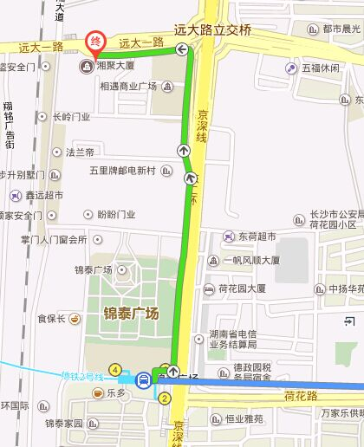

如果你在长沙黄花机场：乘坐机场快线至民航大酒店站（终点站）下车。步行至长沙火车站公交站，换乘158路公交车，至南湖大市场站下车，再往前步行50米即到达。
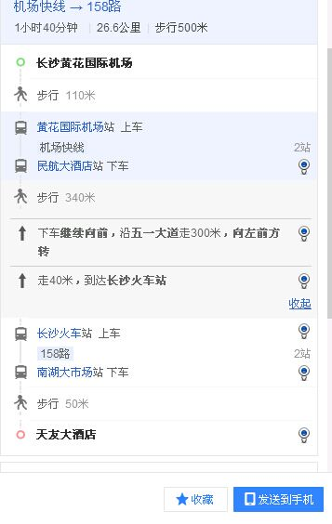
步行转车路线为下图中红线：
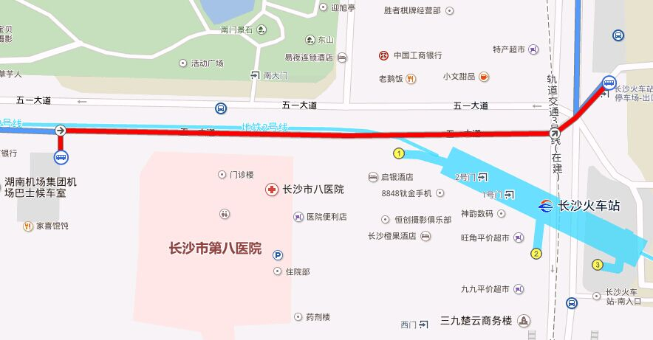

如果你在长沙火车站：出站后乘坐158路公交车，至南湖大市场站下车，再往前步行50米即到达。
